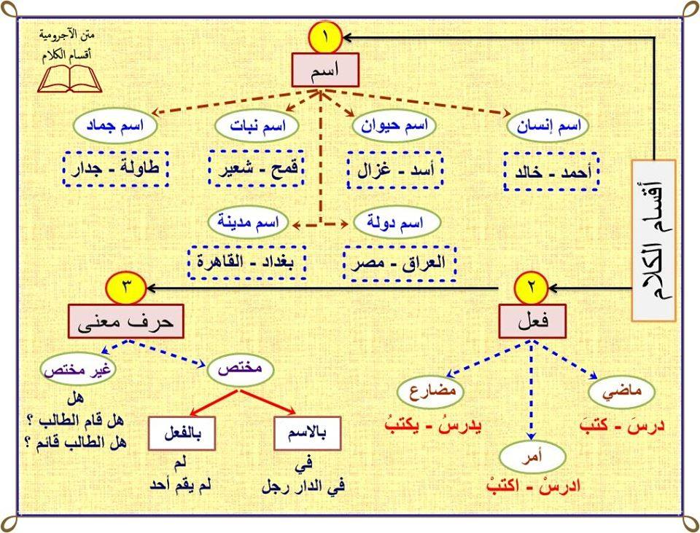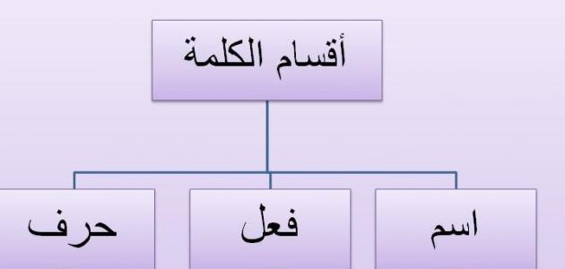
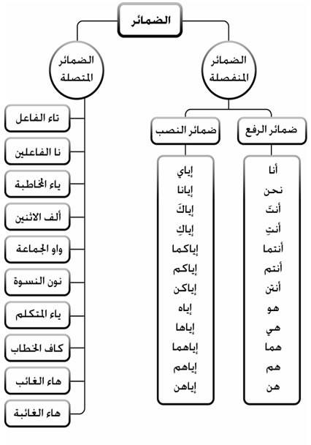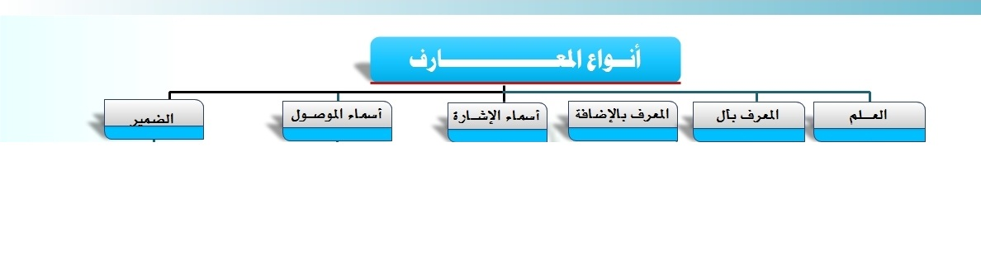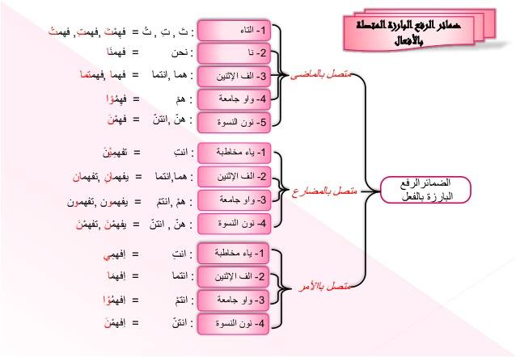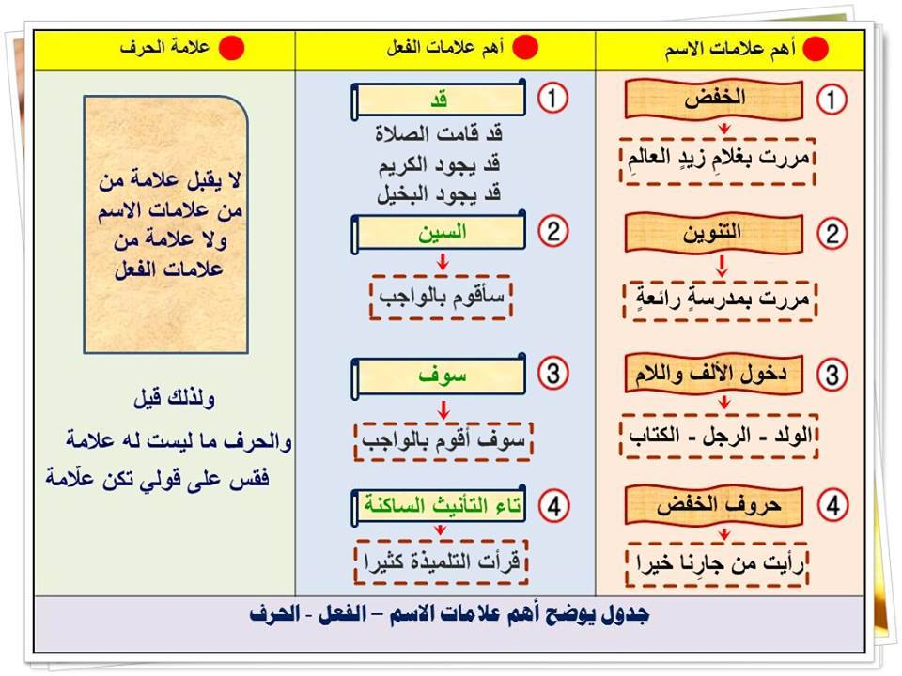
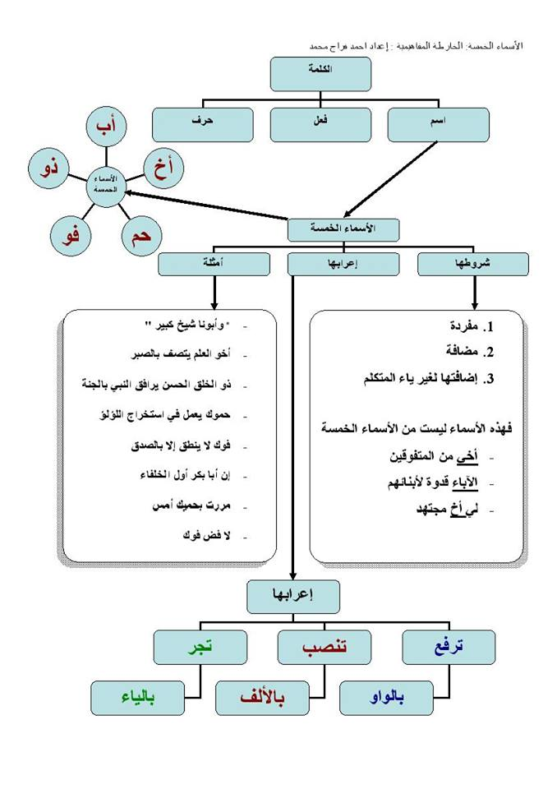

المثنى:
1. تثنية الاسم الصحيح آخره ، – ما كان آخره غير حرف علة – .
مثل : ولد ، بنت ، ضوء
الضوءان مبهران .
تثنى بإضافة واو ونون على آخرها في حالة الرفع ، وياء ونون في حالتي النصب والجر : دلوان ، بنتان ، ضوءان.
2. تثنية شبه الصحيح : وهو الاسم الذي ينتهي بياء أو واو ، ما قبلها ساكن .
مثل : دلْو ، ظبْي .
يثنى هذا الاسم بزيادة واو ونون على آخره في حالة الرفع وياء ونون في حالتي النصب والجر : دلوان، ظبيان، استمتع الطفلان برؤية الظبيين والزرافة .
3. تثنية الاسم المنقوص : هو ما كان آخره ياء لازمة ، ثابتة ، مكسور ما قبلها .
مثل : المحامي ، الداعي ، الجاني، القاضي .
تثنى هذه الأسماء بزيادة ألف ونون عليها في حالة الرفع وياء ونون في حالتي النصب والجر : المحاميان، الداعيان ، الجانيان .
يُدافع المحاميان عن الجانيين .
صدر الحكم في القضية باتفاق القاضيين .
4. تثنية الاسم المقصور : وهو كل اسم انتهى بألف أصلية قصيرة الصوت ، سواء أكانت على صورة الألف القائمة ، كما في (عصا) أو على صورة الياء كما في (فتى) . فإنه يثنى على الشكلين التاليين :
أ- إذا كان على ثلاثة حروف ، تُقلب الألف فيه إلى (واو) إن كان أصلها (الواو) مثل عصا ، ونزيد عليه علامات التثنية ، عصوان .
يسير الرجل متكئاً على عصوين .
ب- إذا كان زائداً على ثالثة حروف ، تُقلب الألف فيه إلى (ياء) في جميع الحالات ، وتُزاد له علامات التثنية . نثني : حبلى ، مصطفى ، مستشفى ، ملهى Z حبليان ، مصطفيان ، ومستشفيان ، وملهيان .

